***\*English follows***

Programme d’adoption des technologies 
propres pour les pêches et l’aquaculture (PATPPA)
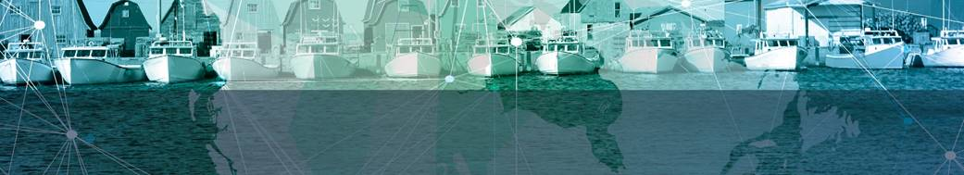

Bonjour,

Vous recevez ce courriel parce que vous êtes un bénéficiaire du Programme d’adoption des technologies propres pour les pêches et l’aquaculture (PATPPA).

Si vous souhaitez déposer une nouvelle demande de financement au programme PATPPA, voici des renseignements importants pour soumettre le formulaire d’application et le formulaire de proposition complète en temps opportun afin de faciliter le processus d'évaluation des projets.

|  |
| --- |
| Pour une demande pour l’année financière en cours - 2020-2021 : |
|  |
| Date limite pour la soumission de la proposition de projet : **15 mai 2020** |
| Date estimative de début de votre projet : **1 juillet 2020** |
| Date de fin de votre projet : **31 mars 2021** |

**Aux fins de planification, veuillez indiquer si vous prévoyez soumettre une proposition en répondant à ce courriel.**

Afin d'assurer l'évaluation de votre projet en temps opportun, veuillez éviter ces erreurs fréquentes :

1. **Les formulaires d’**[**application**](http://www.dfo-mpo.gc.ca/aquaculture/business-entreprises/factap-application-form-patppa-fra.htm) **et le formulaire de** [**proposition de projet**](http://www.dfo-mpo.gc.ca/aquaculture/business-entreprises/factap-application-proposal-patppa-fra.htm) **sont tous les deux entièrement complétés et signés.** Une photo/numérisation de la page de signature doit être incluse avec votre demande.
2. **Toutes les pièces justificatives (listées à la page 2 de la proposition de projet complète) sont soumises.**
3. Veuillez transmettre avec votre demande une lettre de confirmation d’appui financier d’un programme du gouvernement provincial ou d’appui en nature d’un employé du gouvernement provincial. **Si vous êtes dans l’impossibilité de transmettre une telle lettre au moment de déposer votre demande, veuillez soumettre une demande de financement de contrepartie à un programme du gouvernement provincial  simultanément au dépôt de votre projet afin de permettre l’analyse parallèle de votre projet.**
4. Le **numéro d’entreprise** sur le formulaire d’application est votre numéro d’entreprise de l’ARC (Agence du Revenu du Canada).
5. Vous devez exclure les **taxes** des coûts de votre demande financière.
6. Vous devez indiquer dans votre proposition de projet complète **seulement les coûts demandés au programme PATPPA**, à l’exception de la section 17. Pour les activités qui ne seront pas payées par PATPPA, veuillez inscrire le coût de 0$ à la section 12.
7. Section 12 et 13 - Veuillez tenir compte des dates estimées de début et de fin de projet identifiées dans l’encadré ci-dessus ou communiquer avec le coordonnateur régional pour obtenir des conseils afin de planifier le déroulement du projet.
8. Section 14 - **Les paramètres doivent être mesurables.** Vous devez disposer de données actuelles auxquelles vous pouvez comparer les résultats du nouvel équipement. Par exemple, "Nous prévoyons une réduction de 10 000 litres de carburant par an, ce qui représente une économie de carburant moyenne de 25 % par an". S'il ne s'agit pas d'un objectif de rendement mesurable, veuillez le décrire uniquement dans la section sur les buts et objectifs (section 7).
9. Section 15 - Risques liés au projet - **Veuillez tenir compte des risques liés lors du déroulement du projet lui-même**, et non les risques liés à l'atteinte des résultats du projet. Par exemple, l'équipement n'arrive pas à temps, l'espace du chantier naval n’est pas disponible, etc. Nous vous recommandons fortement de ne pas indiquer "aucun risque" dans cette section, même si les risques sont faibles. Nous voulons savoir si vous avez tenu compte des risques potentiels et si vous avez pris des mesures d'atténuation appropriées en cas de problème.

Veuillez noter qu'un financement limité est disponible pour appuyer des types particuliers de technologies ou de procédés propres. Une fois que les fonds ont été alloués à un type particulier de projet, la probabilité de financement d’un projet similaire diminue. Un projet semblable à un projet financé dans le passé sera ***moins*** prioritaire. Une liste des projets approuvés peut être consultée ici : <http://www.dfo-mpo.gc.ca/aquaculture/business-entreprises/factap-patppa-funding-financement-fra.htm>

Si vous n'êtes pas en mesure de préparer votre proposition avant les dates limite, vous pouvez continuer à soumettre votre proposition; toutefois, les propositions de projets reçues après ces dates seront évaluées au cours d’ultérieures sessions d’évaluation.

Si vous avez des questions, n'hésitez pas à me contacter. J'ai hâte d'avoir de vos nouvelles !

Cordialement,

Fisheries and Aquaculture 
Clean Technology Adoption Program (FACTAP)
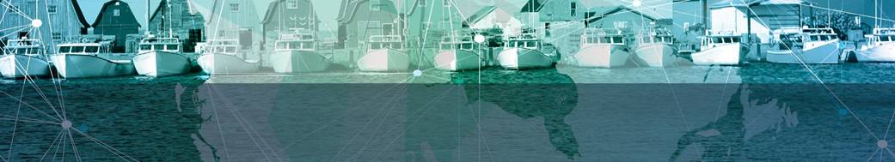

Hi,

You are receiving this email because you are a recipient of Fisheries and Aquaculture Clean Technology Adoption Program (FACTAP).

If you wish to submit a new application for funding under FACTAP program, the following is important information for submitting the application and proposal form in a timely manner to facilitate the evaluation process.

|  |
| --- |
| For a funding request for next fiscal year – 2020-2021: |
|  |
| Deadline for submission of project proposal: **May 15th 2020** |
| Estimated start date of your project: **July 1st 2020** |
| End date of your project: **March 31st 2021** |

**For planning purposes, please advise if you plan to submit a proposal by responding to this email.**

To ensure the timely assessment of your project, please avoid these frequently made errors:

1.       **Both an** [**Application Form**](http://www.dfo-mpo.gc.ca/aquaculture/business-entreprises/factap-application-patppa-004-eng.htm) **and** [**Project Proposal Template**](http://www.dfo-mpo.gc.ca/aquaculture/business-entreprises/factap-application-patppa-004-eng.htm) **is completely filled out and** **signed**. A scan/photo of just the signature page should be included in your application package.

2.       **All supporting documents (noted on page 2 of the Proposal template) are submitted**.

3.    Please include with your application a letter confirming financial support from a provincial government program or in-kind support from a provincial government employee. **If you are unable to submit such a letter at the time of application, please submit a request for funding to a provincial government program concurrently with the submission of your project to allow for a parallel analysis of your project.**

4.       **Business number** on the Application form is your CRA business number.

5.       **Costs** **do not include GST** or PST (if you are exempt).

6.       Costs on the proposal are generally **FACTAP (DFO) costs only**, except in section 17. For required activities for the project that are not expected to be paid by FACTAP, you may indicate the cost of $0 at section 12.

7.    Section 12 and 13 - Please consider the estimated start/end date identified in the text box above or contact the regional coordinator for advices on how to plan the project.

8.       Section 14 – **Metrics must be measurable**. You should have current data available to which you can compare the results of the new equipment. For example, “We expect a reduction of 10,000L of fuel/year, which is an average of 25%/year savings in fuel.” If it is not a measureable performance objective, please describe it only in the goals and objectives  (section 7).

9.       Section 15 – Project Risks – **Please consider the risks to completing the project itself**, not the risks of achieving the project results. For example, equipment not arriving on time, shipyard space and crew not available etc. We highly recommend that you do not indicate “no risks” in this section, even if the risks are low. We want to know that you have considered potential risks and have proper mitigation measures if a problem arises.

Please note that limited funding is available to support specific types of clean technologies and/or processes. Once funds have been allocated to a particular type of project, the likelihood of funding a similar project will reduce. A project that is similar to one funded in the past will receive ***lower*** priority for funding. A list of approved projects can be found here: <http://www.dfo-mpo.gc.ca/aquaculture/business-entreprises/factap-patppa-funding-financement-eng.htm>

If you are unable to prepare your proposal by the deadlines, you may still continue to submit your proposals, however, project proposals received after these dates will be evaluated in future evaluation sessions.

If you have any questions, please don’t hesitate to contact me. I look forward to hearing from you!

Thank you,

Baron Delaney

***Baron Delaney***

***A/Program Coordinator | Coordonnateur de programme***

*Fisheries and Aquaculture Clean Technology Adoption Program (FACTAP)*

*Programme d’adoption des technologies propres pour les pêches et l’aquaculture (PATPPA)*

Fisheries and Oceans Canada | Pêches et Océans Canada

[baron.delaney@dfo-mpo.gc.ca](https://gcdocs.gc.ca/dfo_mpo_dav/nodes/792626/mailto%3Abaron.delaney%40dfo-mpo.gc.ca) / Tel | Tél.: 902-566-7838 / Mobile: 902-314-1834

cid:image001.png@01D4B22F.D3CB4C70